Месяц назад мы погрузились в захватывающий логический мир царства математики. Погружались мы, ведомые гуру логики Профессором и роботом Клапаном. Хочется отметить, что для детей гораздо увлекательней заниматься в игровой форме. Я и сейчас с большой теплотой вспоминаю великолепные книги Владимира Левшина «Путешествие по Карликании и Альджебре», благодаря которым в мою жизнь вошла любимая Математика. И разработчики платформы LogicLike сумели создать довольно интересный сценарий прохождения игры-обучения. Любимыми героями сына-первоклассника стали дед Вруниш и дед Правдиш. В первую очередь были решены задачи базового уровня в рубриках «Алгоритмы», «Истина и ложь», «Перестановки», «Классические логические задачи», «Шахматы», «Судоку».
Ожидаемо, что первоначальный интерес к решению задач был оргомный, очень захватывающе. Практически самостоятельно сын прошел базовый уровень. Но с усложнением заданий, я имею ввиду продвинутый уровень, настрой несколько утих, и в этом блоке мы занимались вместе. Думаю, что первокласснику еще сложно самоорганизоваться. Зато я отвела душу в «Эксперте»: решаю, что хочу; не напрягаюсь и получаю удовольствие.
Очевидным плюсом обучения на платформе LogicLike являются видео-блоки, где наглядно и доходчиво педагог объясняет алгоритмы решения разных тематических задач (задачи на сравнение, больше НА и В, делим на части и др.). Кроме того, понравилась озвучка Клапана и его советы. Довольно большая база разнообразных задач, есть из чего выбрать, и хорошо, что они рзбиты на три уровня сложности.
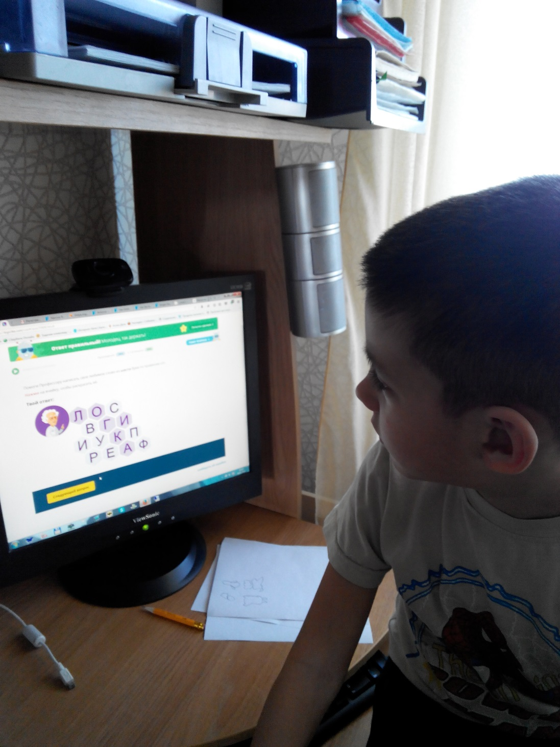

Еще хотелось бы отметить и некоторые, на мой взгляд, недочеты, конструктивная критика ведь приветсвуется?
В некоторые дни сайт подвисал, и не у нас одних, не знаю с чем это связано.
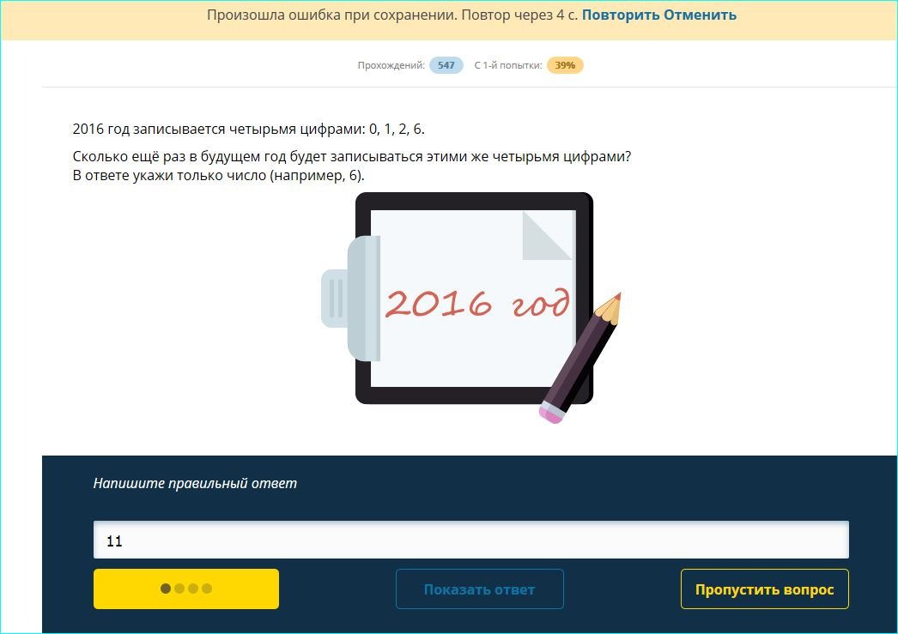
В нескольких задачах обнаружены ошибки и неточное описание условий. В форуме я оставляла заметки об этом, укажу и здесь – для разработчика.
- Обнаружили ошибку в задаче 7 части 2 Переливания и взвешивания продвинутого уровня. Принимается за правильный неправильный ответ, хотя пояснения даются верно.
Правильно - 1, 10, 4
неверно - 8, 10, 4
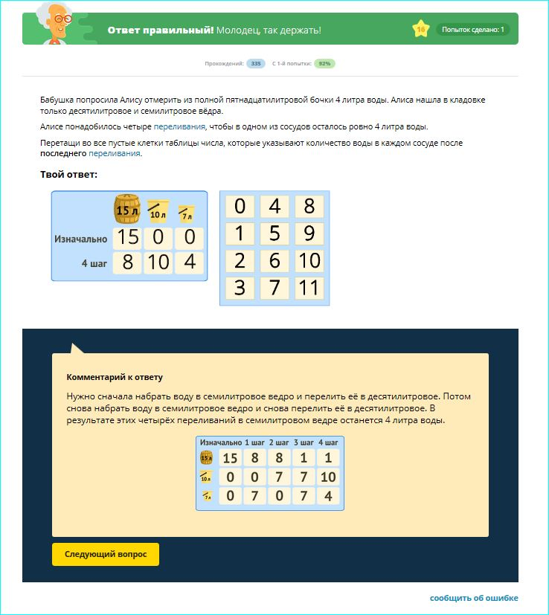

- Вот и с шестеренками задача не совсем корректно сформулирована, как мне кажется. Я о задаче №3 раздела Шестеренки уровня Эксперт.
Почему ответ 3+8+2=13 не принимается как верный? Ведь в условии не сказано, что перевернутая цифра исключается из решения. По крайней мере, я комбинацию с перевернутой цифрой приняла за верный ответ. Думаю, нужно делать дополнительные пояснения к такого вида задачам. В каких-то задачах прописывают о неправильности перевернутых цифр, а в других, как в примере, нет этого условия. Теперь я понимаю, что просто забыли его дописать. Но решала я задачу в соответствии с заданным условием.
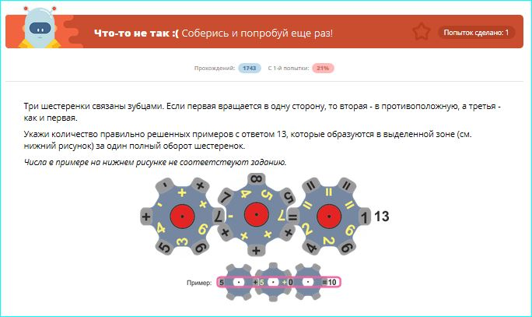
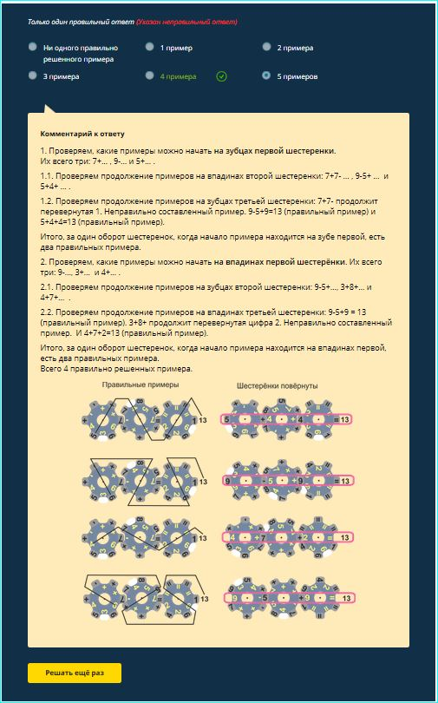

- А вот небольшое замечание. Не всегда графические рисунки понятны. Например, лягуха здесь угадывается с трудом, и форма, и цвет не соответствует реальности.
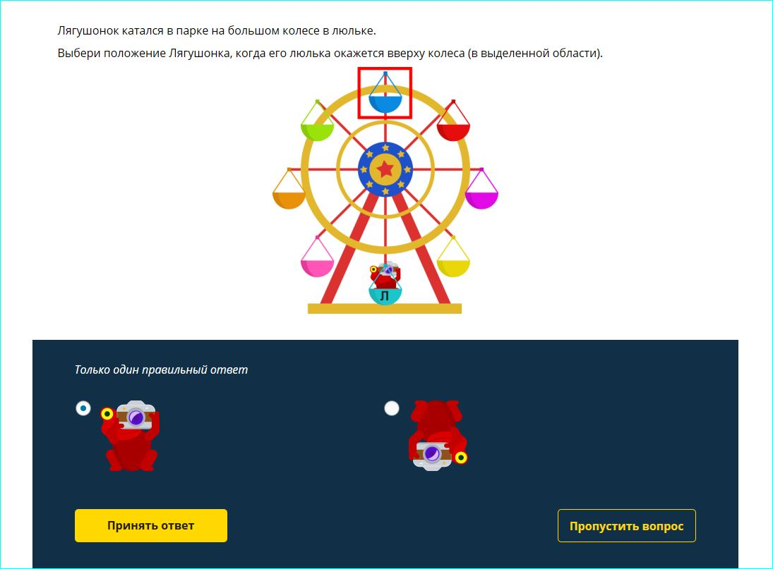

И еще. Может быть, имеет смысл установить ограничение по времени или по количеству решенных задач за сеанс, чтобы не пропадал интерес к обучению из-за большой нагрузки. Или включить в сюжетную линию элементы детектива, всегда ведь интересно узнать, «кто убил Лору Палмер» или «где спрятаны пиратские сокровища»?
В целом, заниматься с LogicLike и мне, и сыну понравилось, хочется пожелать разработчикам побольше думающих участников проекта, развивающих свою логику, и поблагодарить за возможность участия в замечательном тест-драйве. Закончили мы тест-драйв с таким результатом:
